编号

江苏电子信息职业学院

毕业论文

题 目 | 浅析设计类APP《主题盒子》中ICON设计与界面交互

学生姓名
学 号
学 院
专 业
班 级
指导教师
顾问教师

中文摘要
中文本文以浅析设计类APP《主题盒子》中ICON设计与界面交互为题，通过对ICON设计与界面交互的原理、流程和案例分析，探讨了主题盒子APP的ICON设计与界面交互的优化与改进。首先，引言部分介绍了设计类APP的背景和意义，以及主题盒子APP的特点和研究目的。然后，ICON设计章节分析了ICON设计的原理，包括形状、颜色、比例等要素的影响因素，以及ICON设计的流程，包括需求分析、创意构思、绘制和优化等步骤。同时，通过案例分析，对主题盒子APP中的ICON设计进行了评估和改进建议。接着，界面交互章节介绍了界面交互设计的原则，包括可用性、一致性和反馈等要素的重要性，以及界面交互设计的流程，包括信息架构、交互设计和视觉设计等步骤。通过案例分析，对主题盒子APP中的界面交互进行了评估和改进建议。在主题盒子APP的ICON设计与界面交互章节，对主题盒子APP进行了综合分析，包括主题盒子APP的概述、ICON设计的分析和界面交互设计的分析。最后，结论部分总结了本文的研究内容和结论，指出了主题盒子APP的ICON设计与界面交互的优化方向和未来研究的展望。

关键词：设计类APP；ICON设计；界面交互；优化；改进

Abstract
This paper aims to analyze the ICON design and interface interaction in the design-oriented app "Theme Box" through the principles, processes, and case studies of ICON design and interface interaction. First, the introduction section introduces the background and significance of design-oriented apps, as well as the characteristics and research objectives of the "Theme Box" app. Then, the ICON design section analyzes the principles of ICON design, including the influencing factors of shape, color, proportion, etc., as well as the process of ICON design, including requirement analysis, creative ideation, drawing, and optimization. At the same time, through case analysis, the ICON design in the "Theme Box" app is evaluated and suggestions for improvement are provided. Next, the interface interaction section introduces the principles of interface interaction design, including the importance of usability, consistency, feedback, and other elements, as well as the process of interface interaction design, including information architecture, interaction design, and visual design. Through case analysis, the interface interaction in the "Theme Box" app is evaluated and suggestions for improvement are provided. In the section of ICON design and interface interaction in the "Theme Box" app, a comprehensive analysis of the app is conducted, including an overview of the "Theme Box" app, an analysis of ICON design, and an analysis of interface interaction design. Finally, the conclusion section summarizes the research content and conclusions of this paper, and points out the direction of optimization for the ICON design and interface interaction in the "Theme Box" app and prospects for future research.

Keywords:design-oriented app; ICON design; interface interaction; optimization; improvement.

目 录

第一章 绪论 6
1.1 研究背景 6
1.2 研究意义 6
第二章 工具分析 8
2.1 设计需求 8
2.2 工具需求 8
第三章 ICON设计 10
3.1 需求分析 10
3.2 ICON设计原理 10
3.3 ICON设计流程 12
3.4ICON设计案例分析 16
第四章 界面交互 17
4.1 界面交互设计原则 17
4.2 界面交互设计流程 18
4.3 界面交互设计案例分析 19
第五章 《主题盒子》APP的ICON设计与界面交互 21
5.1 主题盒子APP概述 21
5.2 《主题盒子》APP的ICON设计分析 22
5.3《主题盒子》APP的界面交互设计分析 24
第六章 总结 25
致 谢 26
参考文献 27

第一章 绪论

1.1 研究背景
设计类APP《主题盒子》是一款提供用户个性化主题定制的应用程序。在手机用户日益增多的今天，人们对个性化定制需求的不断增长，使得主题盒子类应用迅速崛起。ICON设计和界面交互是设计类APP中至关重要的部分，它们直接影响用户体验和使用感受。研究背景主要体现在以下几个方面。首先，用户个性化需求的增加。随着智能手机功能日益完善和多样化，用户对于个性化展示和用户体验要求也越来越高。主题盒子类APP提供了丰富的主题选择和个性化定制功能，满足了用户对于独特性和个性化的需求。其次，设计类APP市场的竞争激烈。设计类APP的兴起和发展，使得市场竞争越发激烈。从ICON设计和界面交互的角度出发，如何吸引用户和提升用户体验成为设计类APP开发者研究和关注的重点。此外，界面设计的前沿发展。随着科技的进步和人机交互技术的不断成熟，界面设计也发生了很大的变化。用户对于简洁、易用和美观的界面体验有了更高的要求，设计类APP需要不断研究和创新，以满足用户的期望。综上所述，设计类APP《主题盒子》中ICON设计和界面交互的研究背景主要体现在用户个性化需求的增加、设计类APP市场竞争激烈以及界面设计的前沿发展等方面。通过深入研究和理解用户需求，不断创新和优化ICON设计和界面交互，可以提高用户的满意度和应用的竞争力。

1.2 研究意义
研究《主题盒子》中ICON设计和界面交互的意义主要体现在以下几个方面。首先，提高用户体验和用户满意度。ICON设计和界面交互是用户与应用程序直接接触的环节，它们直接影响用户对于应用的使用感受和满意度。通过研究和优化ICON设计和界面交互，可以提升用户的使用体验，增加用户对于应用的喜爱和黏性。其次，提升应用竞争力和吸引力。设计类APP市场竞争激烈，如何在众多类似应用中脱颖而出成为了关键。通过研究和创新ICON设计和界面交互，在设计上独具一格并提供丰富的界面交互效果，可以吸引更多用户的关注和使用，提升应用的竞争力。第三，顺应时代发展的潮流趋势。随着科技的进步和人机交互方式的不断演变，界面设计也在不断变化和发展。研究ICON设计和界面交互，可以把握时代潮流，紧跟界面设计的前沿，保持应用的更新和创新。最后，满足用户个性化需求。设计类APP《主题盒子》的目标是提供用户个性化定制的选择，
满足用户对于个性化展示的需求。研究ICON设计和界面交互可以提供更多样化、独特化的设计选择，让用户根据自己的喜好和需求进行个性化定制，提升用户的满意度和应用的吸引力。综上所述，研究《主题盒子》中ICON设计和界面交互的意义主要体现在提升用户体验和满意度、提升应用竞争力和吸引力、顺应时代发展潮流以及满足用户个性化需求等方面。通过不断研究和改进，可以为用户提供更好的应用体验，提升应用的竞争力和市场地位。

第二章 工具分析

2.1 设计需求
ICON设计需要以下软硬件需求：
软件：
矢量图形编辑工具：Adobe Illustrator这是一款功能强大、广泛使用的矢量图形编辑软件，可以创建高质量的ICON设计。它提供了丰富的绘图工具和编辑功能，可以轻松创建和编辑各种复杂的图标形状。
图像编辑软件：如Adobe Photoshop，用于处理和编辑图片和配图。硬件需求：
界面交互设计需要以下软硬件需求：
界面设计与交互：Axure RP是一款流行的原型设计工具，用于创建交互式原型和线框图。它提供了强大的功能和工具，帮助设计师、产品经理和开发人员创建高保真度、交互丰富的原型，并与团队成员进行协作和共享。

2.2 工具需求
设计类APP《主题盒子》中的ICON设计与界面交互的工具设计需求主要包括以下几个方面。首先，对于ICON设计，需要具备简便易用易懂的特点。用户可能没有专业的设计知识和技能，因此ICON设计工具需要提供简单直观的界面操作，使用户能够方便地进行图标的识别。其次，对于界面交互设计工具，需要提供多样化的交互效果和动画效果。界面交互设计旨在提升用户的视觉和操作体验，因此工具需要提供多种交互效果的选择和设置，包括按钮点击、页面切换、弹出窗口等，同时应支持丰富的动画效果，以增加界面的生动性和吸引力。第三，对于工具的设计需求是多平台兼容性。作为一个设计类APP，主题盒子应该支持不同平台（如iOS、Android）和不同尺寸的设备，因此ICON设计和界面交互的工具设计需要考虑不同平台的适配和兼容性，以确保用户在不同设备上都能有良好的使用体验。最后，对于工具的设计需求是高效性和稳定性。ICON设计和界面交互的工具应该具备高效率的特点，可以快速生成满足要求的图标和交互效果。同时，工具的稳定性也非常重要，避免崩溃和数据丢失，确保用户的设计工作不受影响。综上所述，设计类APP《主题盒子》中ICON设计与界面交互的工具设计需求包括简便易用、提供多样化的设计选项、兼容多平台、具备高效性和稳定
性等方面。通过满足这些设计需求，可以提供给用户更好的设计体验，增强工具的功能性和吸引力。

第三章 ICON设计

3.1 需求分析
主题盒子是一款设计类APP，它为用户提供了丰富多样的主题图标和界面交互效果。在当今移动互联网时代，手机成为人们生活中不可或缺的一部分，而个性化定制手机界面已经成为一种流行趋势。设计类APP应运而生，为用户提供了丰富多样的主题盒子，使用户能够根据自己的喜好和需求来个性化定制手机界面。ICON设计是主题盒子的核心功能之一。ICON作为手机界面的重要组成部分，承载着用户对手机APP的第一印象。好的ICON设计能够吸引用户的注意力，提升用户的使用体验。在主题盒子中，ICON设计要符合用户的审美需求，同时要与主题风格相匹配。通过对ICON的形状、颜色、纹理等方面的设计，可以使主题盒子的界面更加美观、舒适，让用户在使用过程中感受到愉悦和满足。界面交互是主题盒子的另一个重要方面。一个好的界面交互设计能够提升用户的使用效率和体验感。在主题盒子中，界面交互设计要考虑用户的使用习惯和心理预期，使用户能够轻松地找到所需的功能和操作。通过合理的布局、清晰的导航和友好的反馈，可以使用户在使用主题盒子时感到方便、流畅，并且能够快速完成自己的操作目标。综上所述，ICON设计和界面交互是设计类APP《主题盒子》中的重要组成部分。通过精心设计的ICON和流畅的界面交互，可以提升用户的使用体验，满足用户的个性化需求。在接下来的论文中，将对主题盒子中的ICON设计和界面交互进行深入研究和分析，以期为设计类APP的开发和优化提供有益的借鉴和参考。

3.2 ICON设计原理
3.2 ICON设计原理ICON（图标）是设计类APP中至关重要的一部分，它们不仅仅是一种图形，更是用户与应用之间的桥梁。ICON设计的目标是通过简洁、直观的视觉语言来传递特定功能或概念，以提供用户友好的界面交互体验。例如该app的ICON设计，如图3-1：

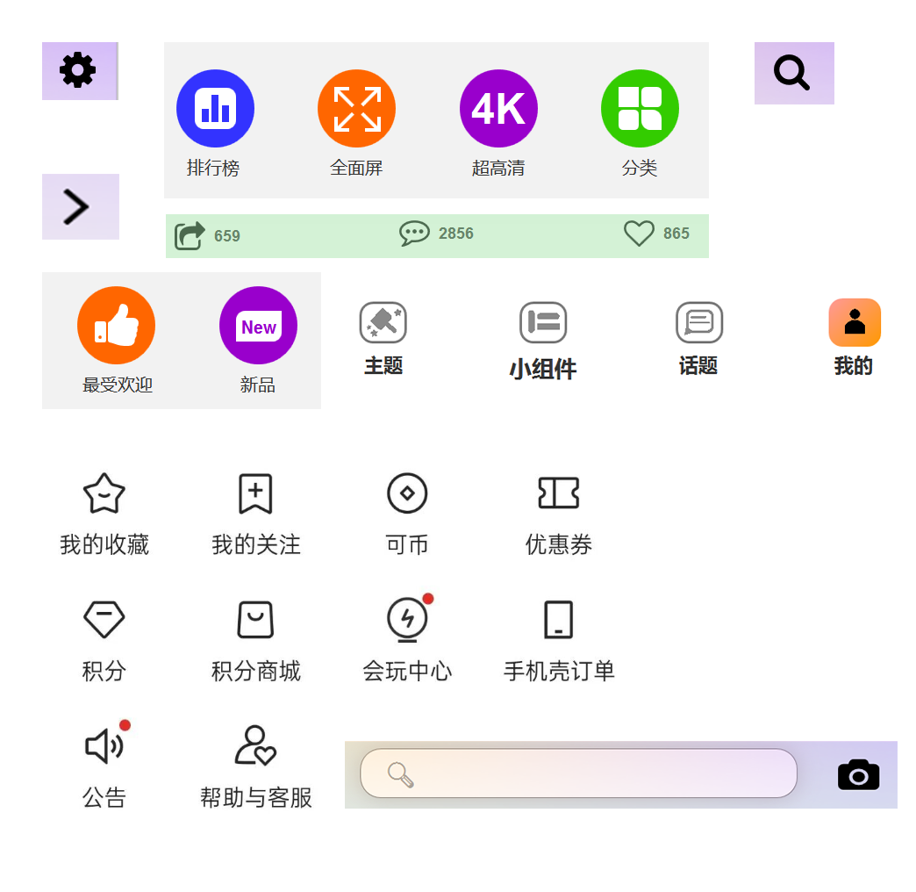
图3-1 ICON设计
首先，ICON设计需要符合视觉认知原理。人们对于形状、颜色和图案等视觉元素有着固有的认知方式。如图3-2：
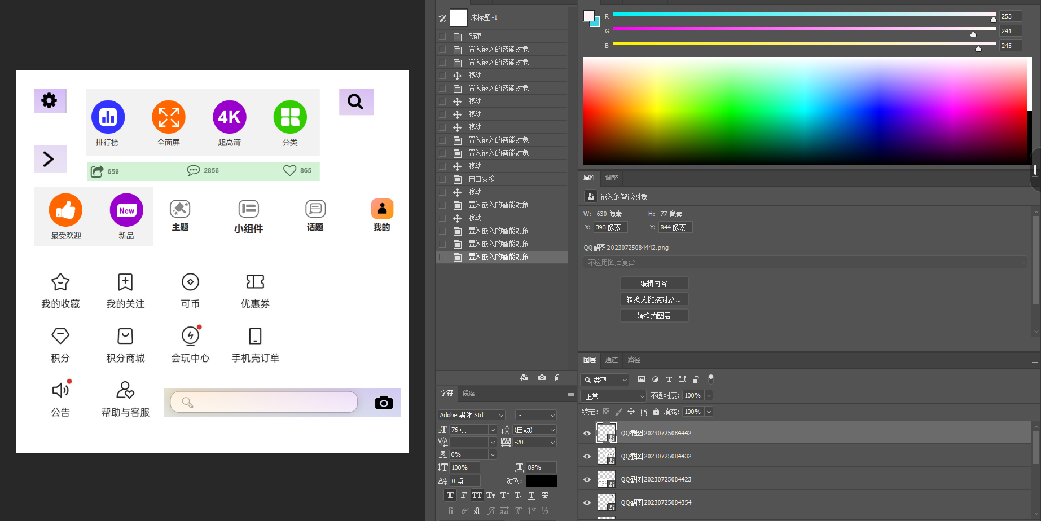
图3-2 图标设计
圆形常常被用来表示按钮或控制元素，方形则常用于表示容器或文件夹。在ICON设计中，设计师需要考虑这些认知方式，以确保用户能够准确理解ICON的含义。
其次，ICON设计需要注重简洁性和可识别性。ICON是在有限的空间内传递信息的工具，因此需要尽可能简化图形，去除不必要的细节。简洁的ICON更容易被用户识别和理解。此外，设计师还应注意ICON的尺寸和比例，以确保在各种屏幕尺寸下都能清晰可见。另外，ICON设计需要考虑与应用整体风格的一致性。ICON应该与应用的整体界面风格相匹配，以确保用户在使用过程中的视觉连贯性。一致的ICON设计可以增强应用的品牌形象，提升用户对应用的信任感。此外，ICON设计还应考虑到不同文化背景和用户群体的差异。不同文化对于颜色、图案和符号的理解可能存在差异，设计师需要进行相应的研究和调查，以确保ICON的设计能够在不同用户群体中产生相似的理解和反应。综上所述，ICON设计在设计类APP中起着至关重要的作用。通过遵循视觉认知原理、注重简洁性和可识别性、保持与应用整体风格的一致性以及考虑不同文化背景和用户群体的差异，设计师可以创造出富有创意和功能性的ICON，提升用户的界面交互体验。

3.3 ICON设计流程
在设计类APP《主题盒子》中，ICON设计是至关重要的一环。ICON作为用户在手机桌面上的第一印象，直接影响着用户对于APP的认知和使用欲望。因此，ICON设计的流程是十分重要的。2.2 ICON设计流程ICON设计流程包括需求分析、创意构思、初步设计、细化设计和最终输出等环节。下面将详细介绍每个环节的内容。首先是需求分析。在ICON设计之前，我们需要对APP的定位、目标用户以及主题盒子的核心功能进行深入了解。通过用户调研和市场分析，我们可以获取到用户的喜好、审美观和使用习惯等信息，从而为ICON设计提供有针对性的指导。接下来是创意构思。在这一阶段，设计师需要进行头脑风暴，提出各种可能的ICON设计方案。可以参考其他类似APP的ICON设计，但要注意避免雷同和抄袭。同时，要考虑到主题盒子的特点和品牌形象，力求设计出独特、富有创意的ICON。如图3-3

以上内容仅为本文档的试下载部分，为可阅读页数的一半内容。如要下载或阅读全文，请访问：https://d.book118.com/415112013012011044

